# Aegon alapkezelő

Oldalhoz tartozó link:

<https://www.aegonalapkezelo.hu/befektetesi-eszkozok/grafikonrajzolo/?id%5B%5D=1343&id%5B%5D=1641&id%5B%5D=1198&mode=graph&min_date=2021-03-05&max_date=2022-03-05>

## Első észrevételek:

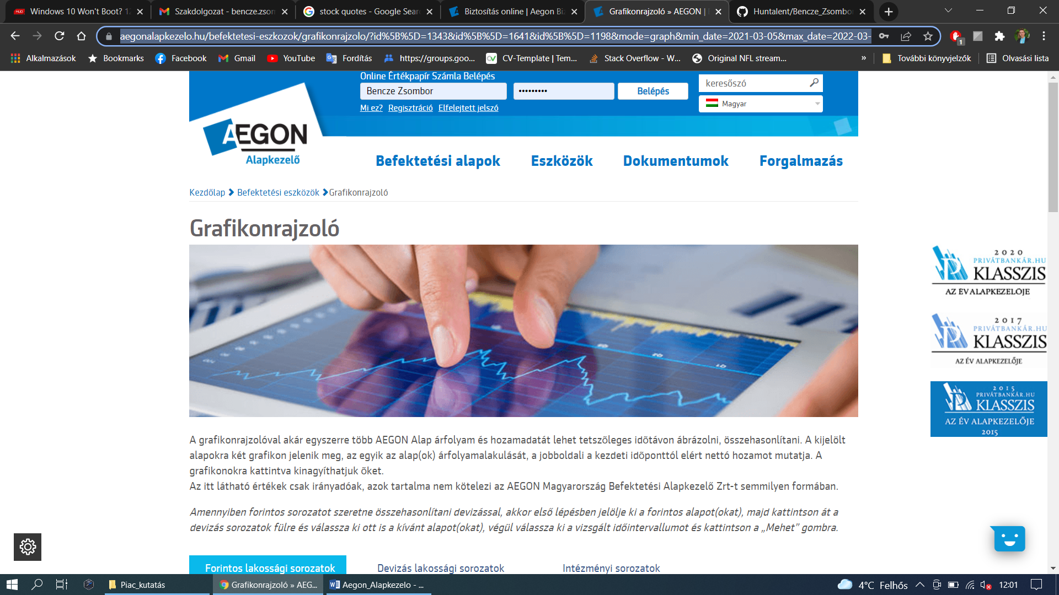

Hasonlóan ehhez az oldalhoz lehetne egy bevezető leírás miként működik a grafikon rajzoló.  
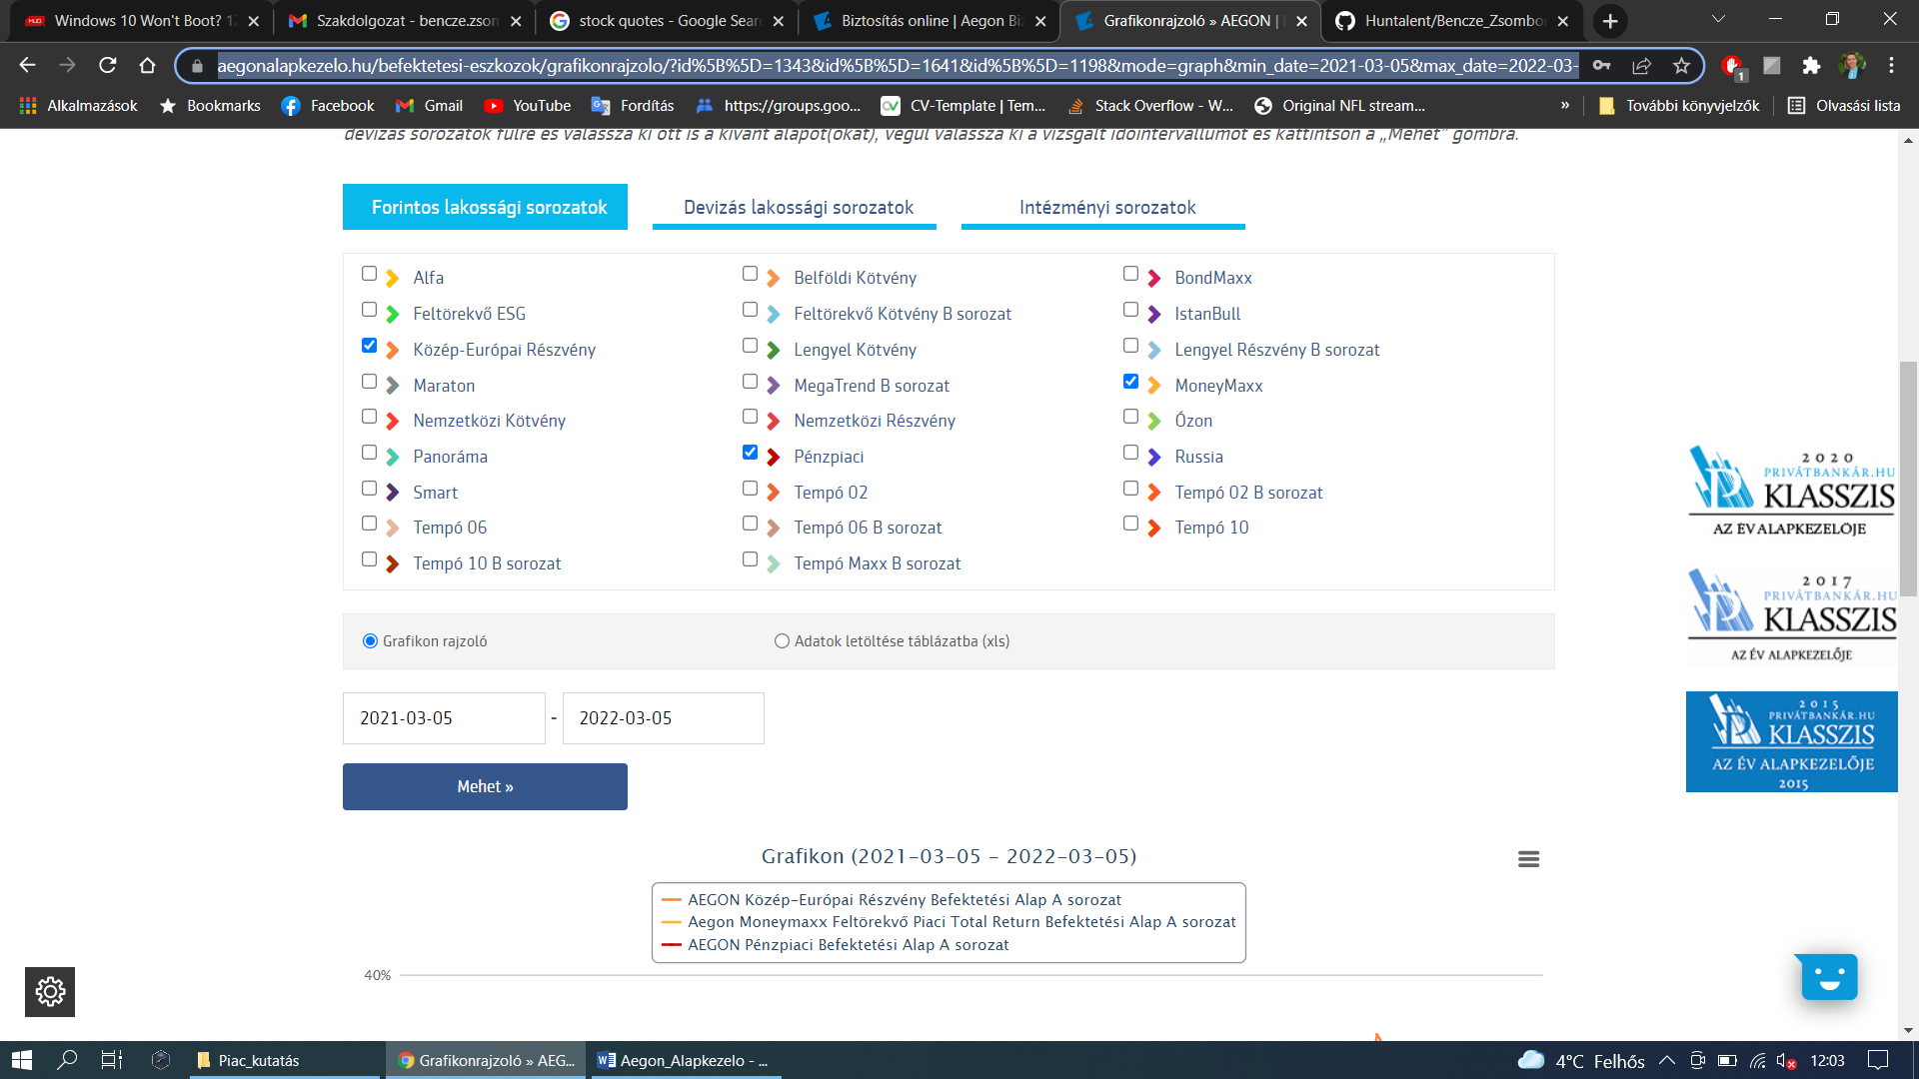

Az adatokat meglehetne ilyen módon jeleníteni és mindegyik forráshoz csatolni egy színt, amit a rajzoló fog megjeleníteni.

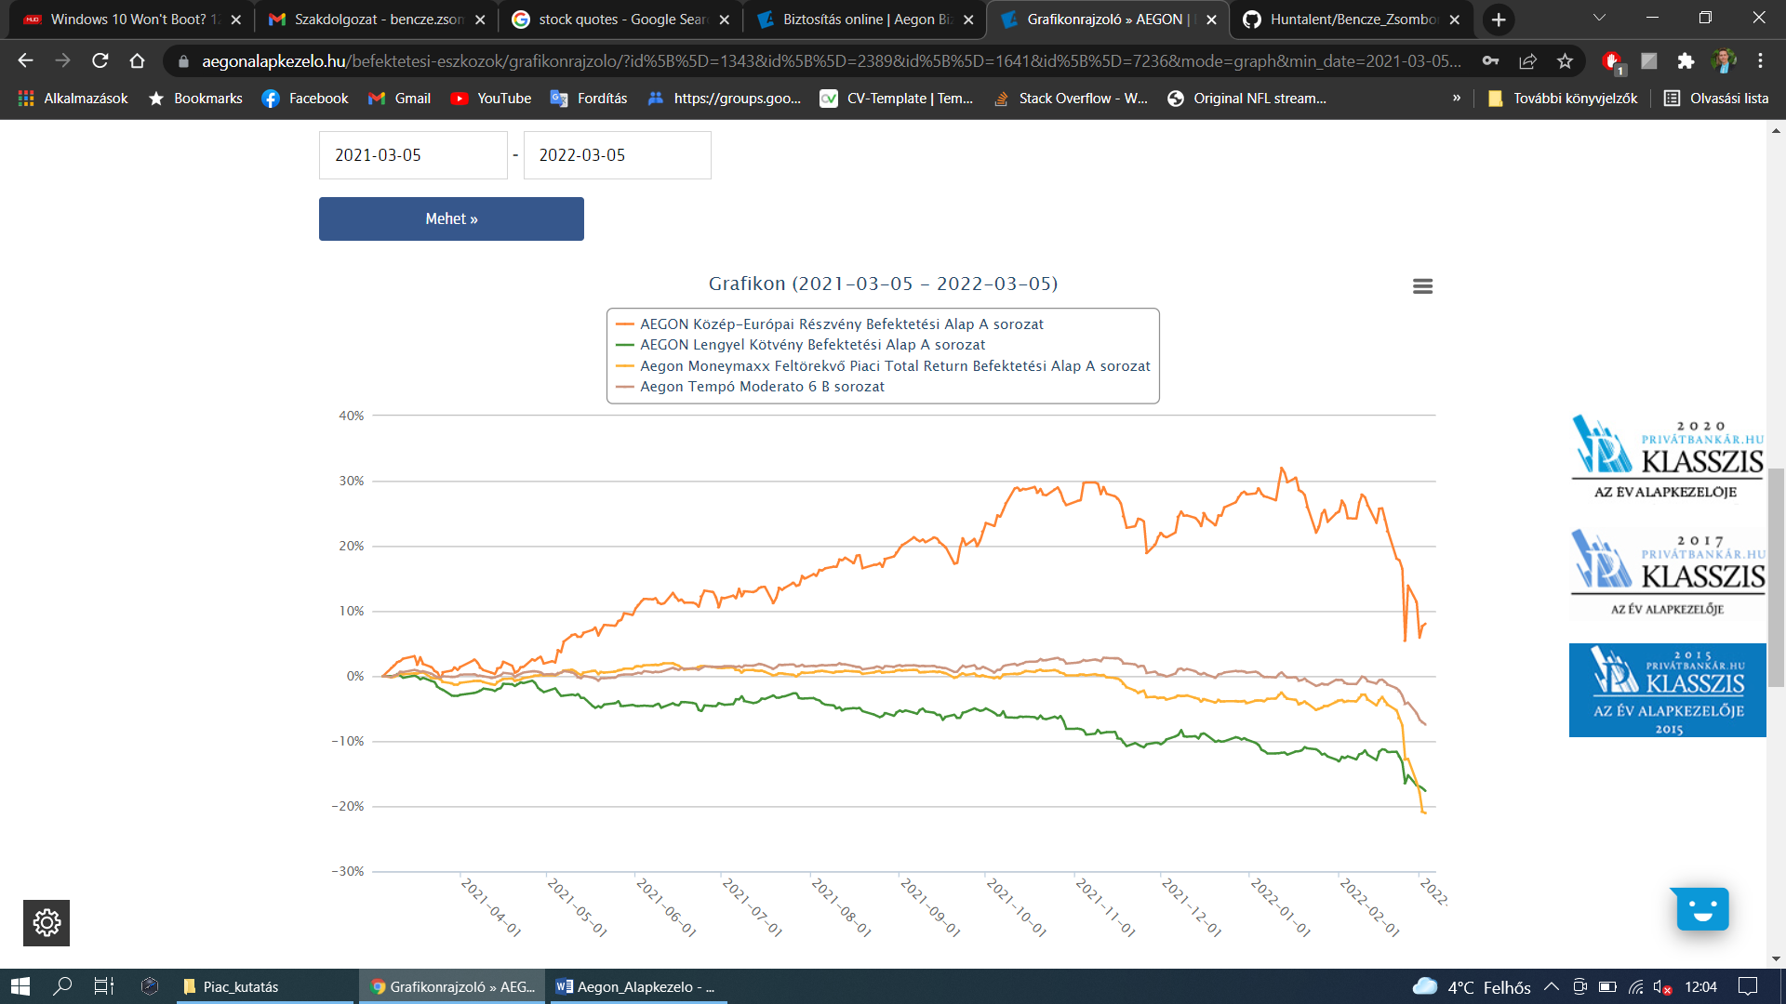Maga a grafikonrajzolónak lehetne egy időszakot megadó elem és alatta az adott grafikonok kirajzolva százalék és időarányosan.

# Uniqa alapkezelő

link:

<https://befektetesek.uniqa.hu/grafikonrajzolo#/>

## Első észrevételek:

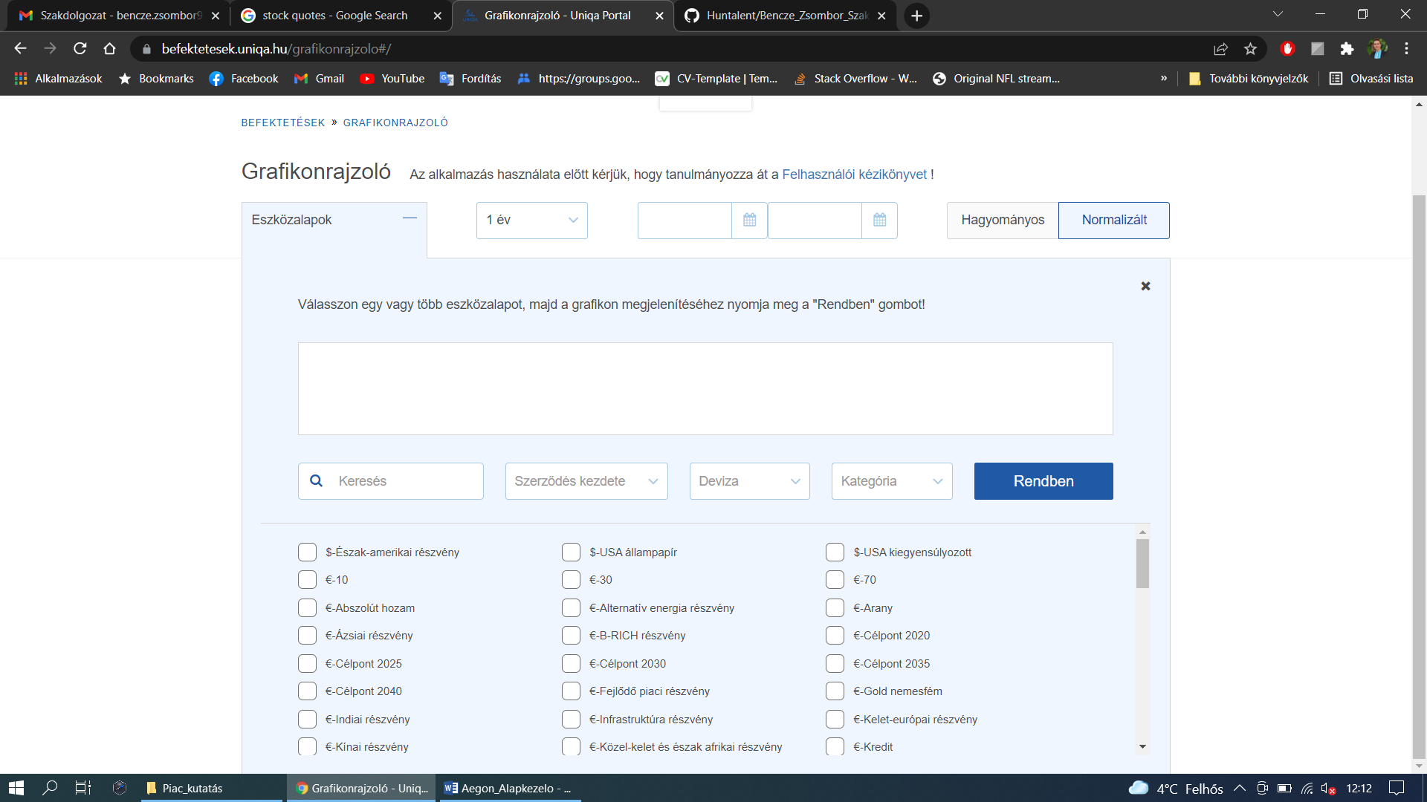

Ami tetszik, hogy az oldal letisztult, viszont itt szerintem elvesznek az eszközalapok, így talán az Aegonnál jobb, hogy elsőnek lehet kiválasztani és utána lenne a grafikon rajzoló

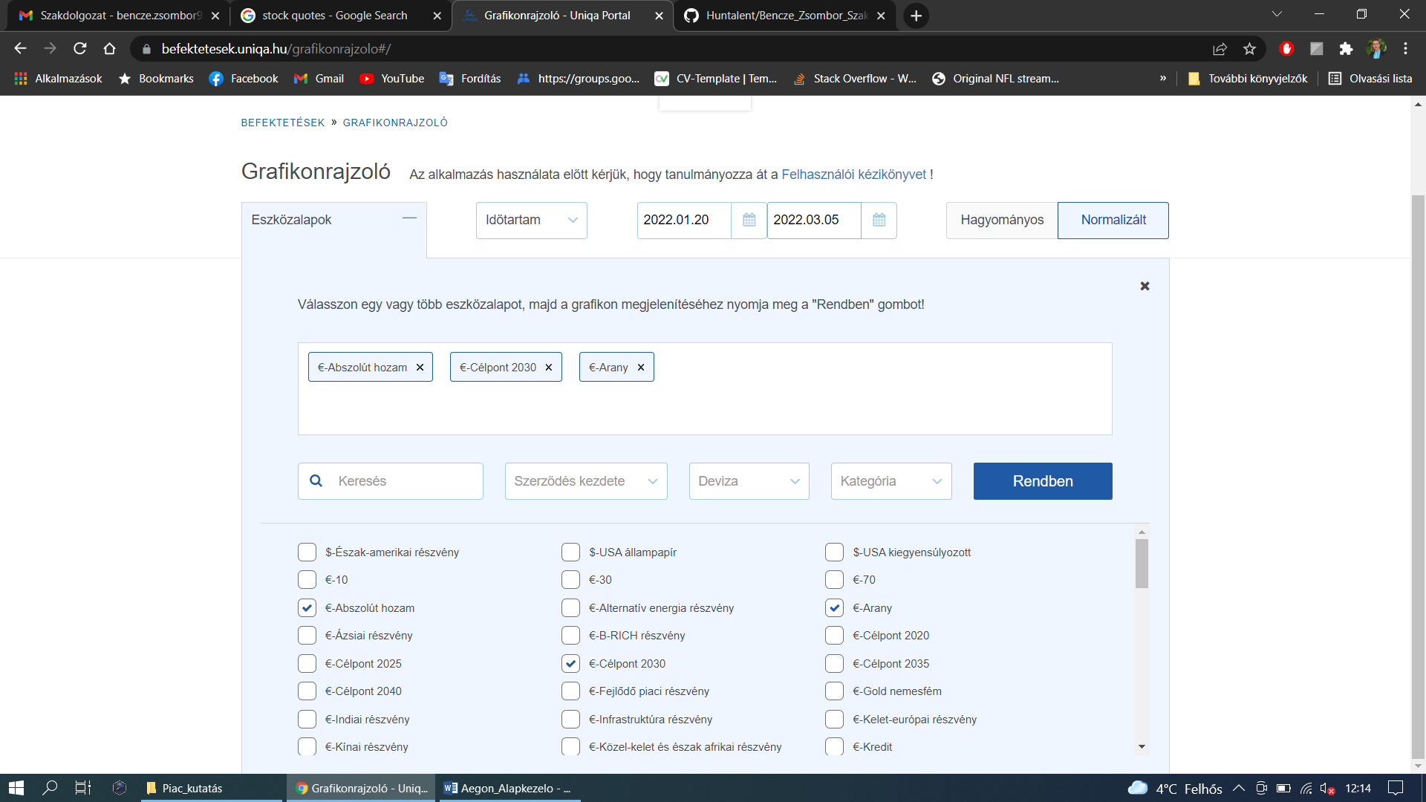Ahogyan kiválasztottam az eszközalapokat középen a fehér felületen feltünteti őket, ízlések és pofonok kérdése, nekem kicsit retró hatású.

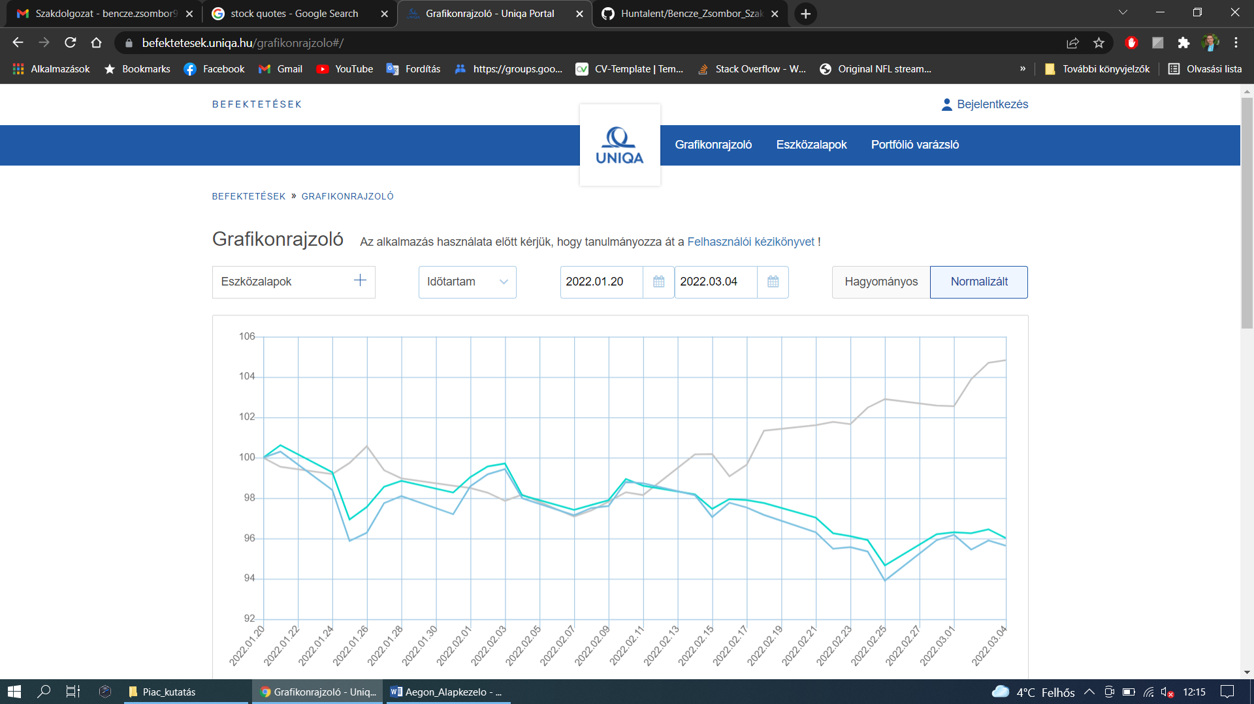Amikor rákattintottam a „Rendben” feliratra egy másik oldalra dobott át ahol középen jól láthatóan kirajzolta a grafikont. Ez a megvalósítás mondjuk szimpatikus, hogy másik oldalon kezeli a megjelenített adatokat.

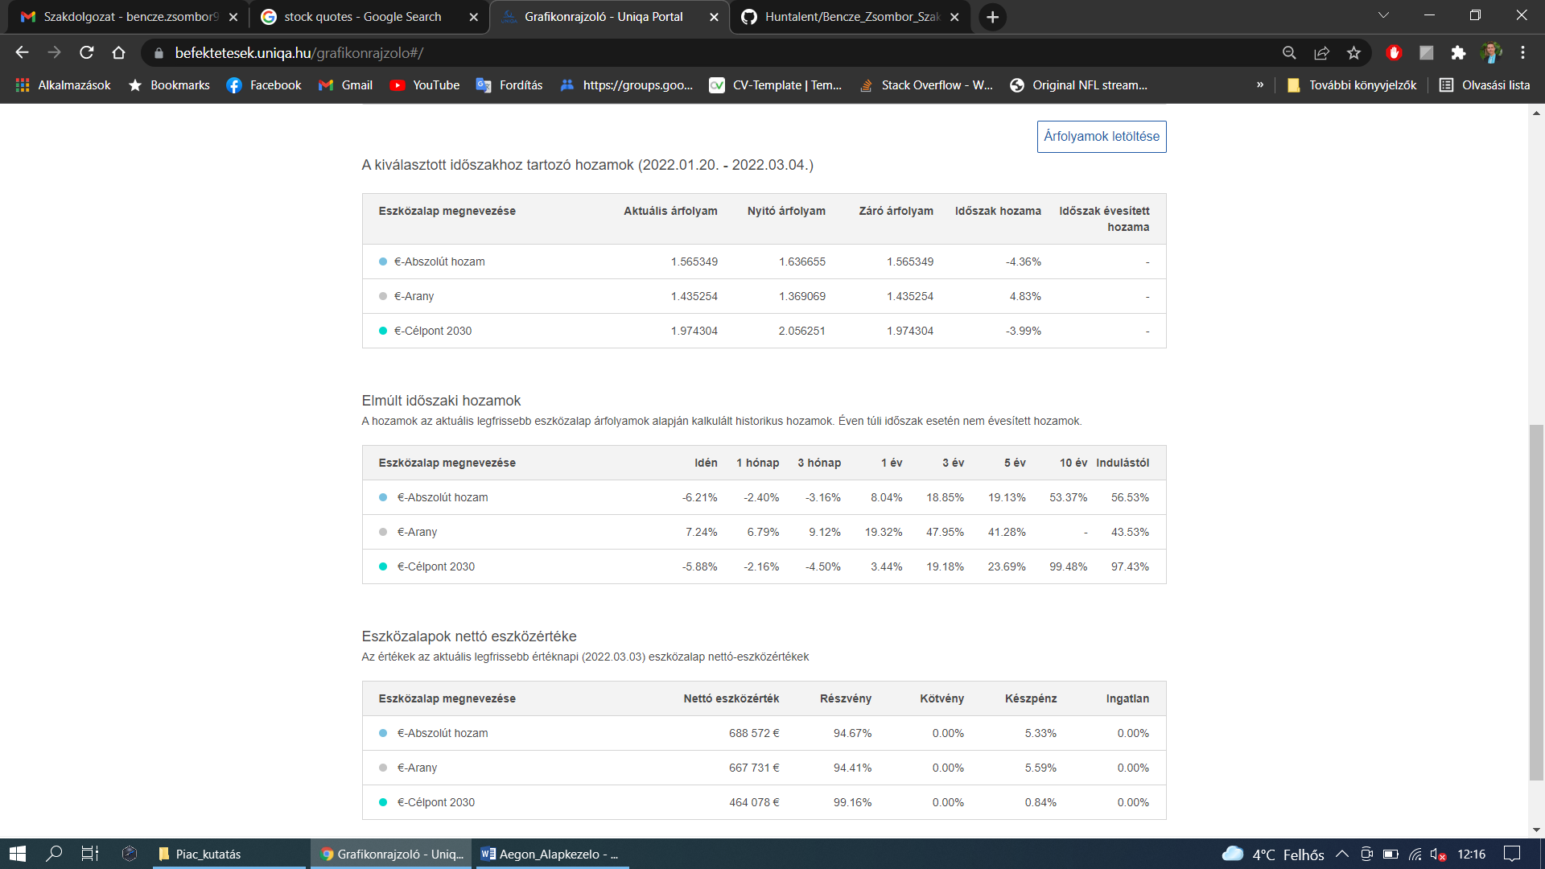A grafikon alatt megjeleníti a kijelölt árfolyamokat táblázatos formában is, szerintem ez is hasznos opció.

# Budapest alapkezelő

link:

<https://www.bpalap.hu/grafikonrajzolo>

## Első észrevételek:

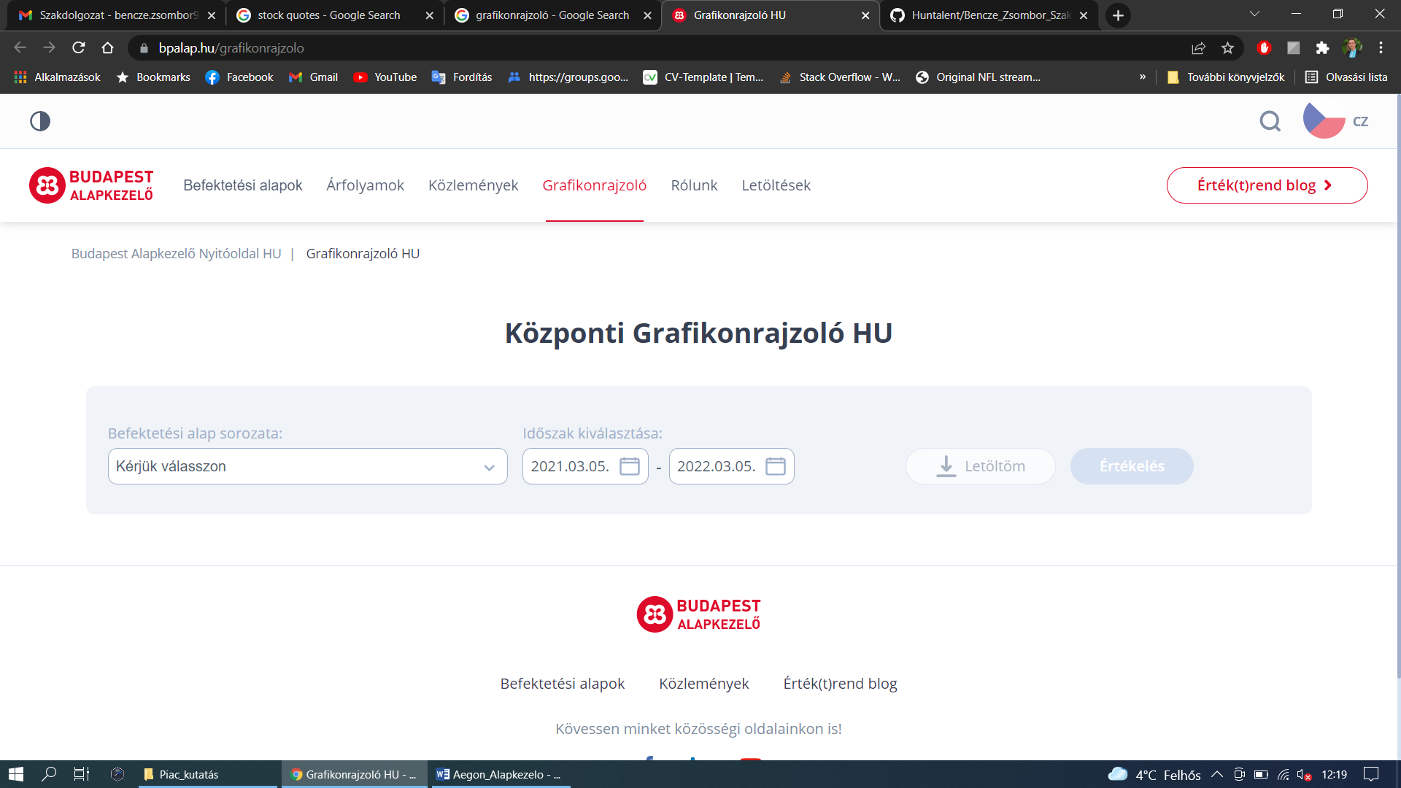A Budapestbank alapkezelőjének a nyitó oldala talán eddig a legjobban leegyszerűsített az eddigiek közül. Egy legördülő menüben lehet kiválasztani az eszközalapot, hiszen itt egyszerre csak egyet enged.

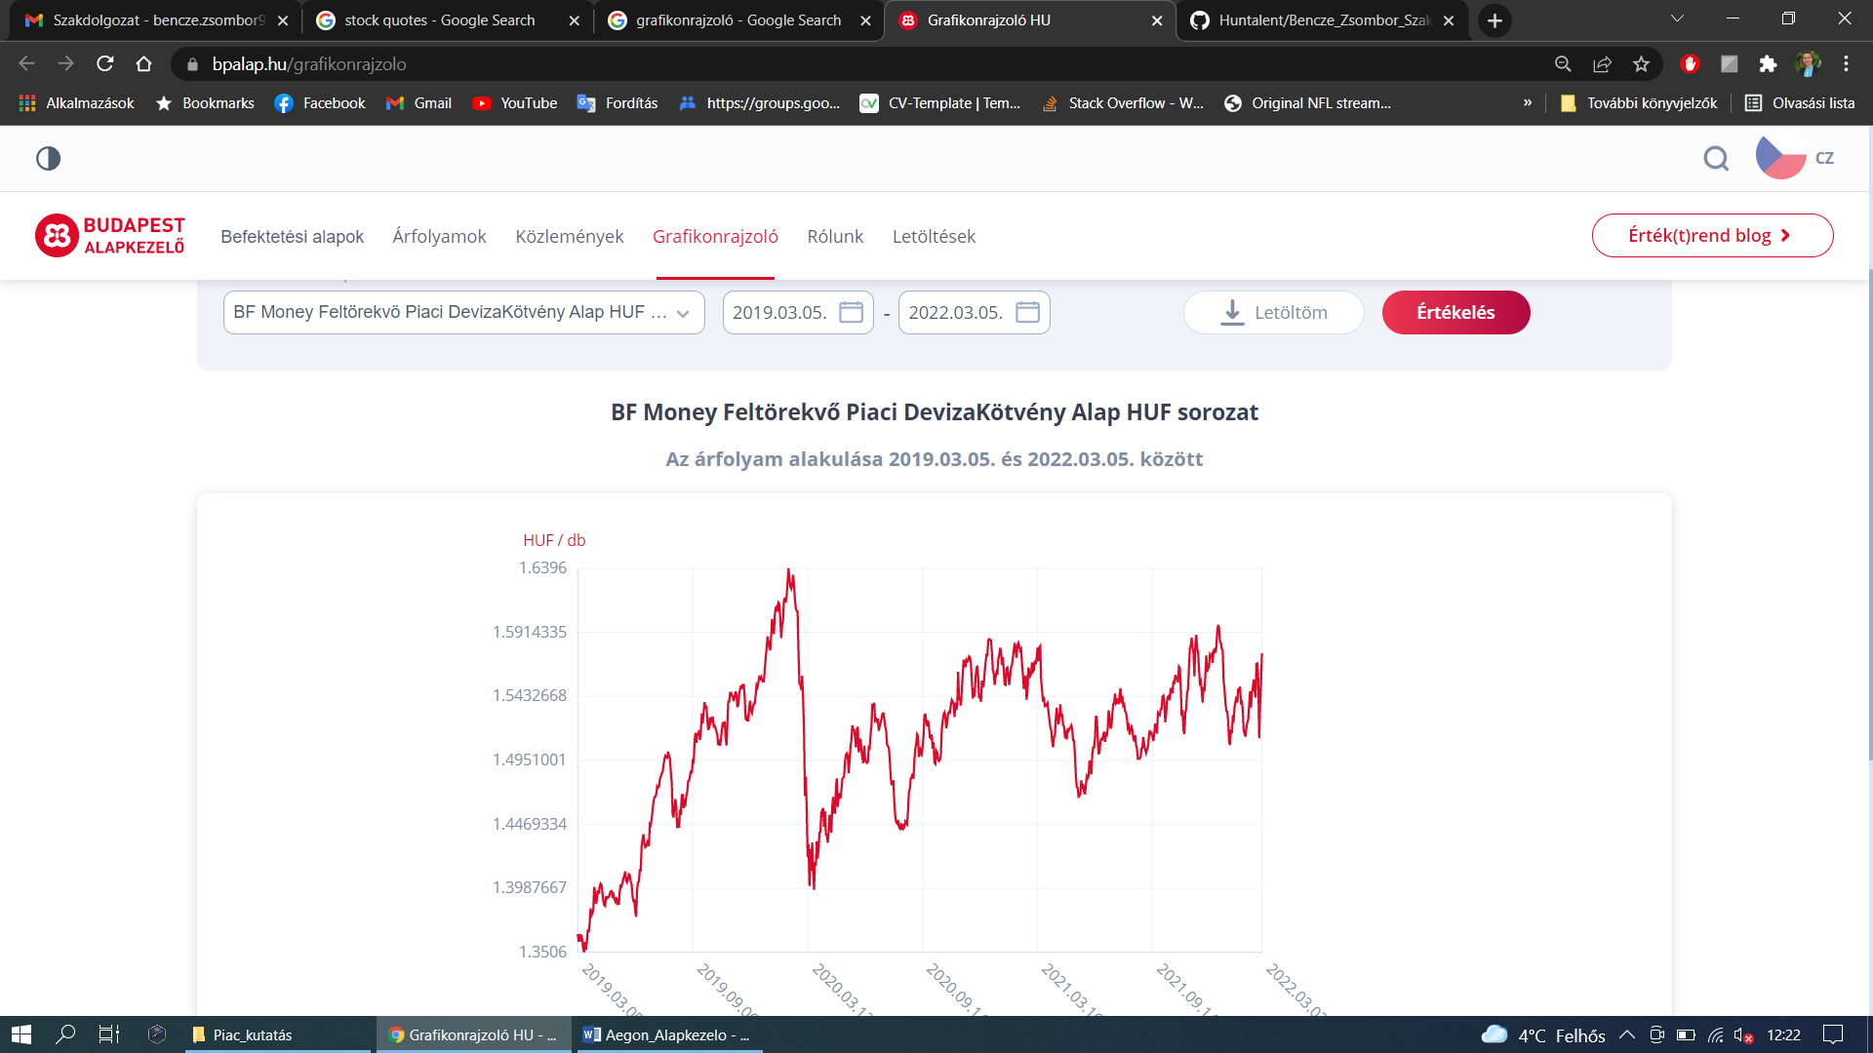

Maga a színvilág tetszik, de a grafikon nagyon összenyomott és nem lehetséges másikkal való összehasonlításra ami nem tetszik.

# Groupama alapkezelő

link:

<https://www.groupamadirekt.hu/wps/portal/!ut/p/b1/hc49C8IwGATgn_Reqk3MmAxpQ6qxiB_NUjJICfRjEX-_Vbra3nbwHBwFajLGkEshDpIeFMb4Tl18pWmM_bcH3hbGe6WZgj86DWXF1ZraMHA-g2YG-BOFrf2dwiq5iAW4UtofKPJbBqsrV2Nf7SC3ALCAlZOnchqeNIRe2nTuPvfEIuE!/dl4/d5/L2dBISEvZ0FBIS9nQSEh/pw/Z7_GFOOAB1A0OMKB0AI7UIFQF10P6/ren/p=_act=showch/-/>

## Első észrevételek:

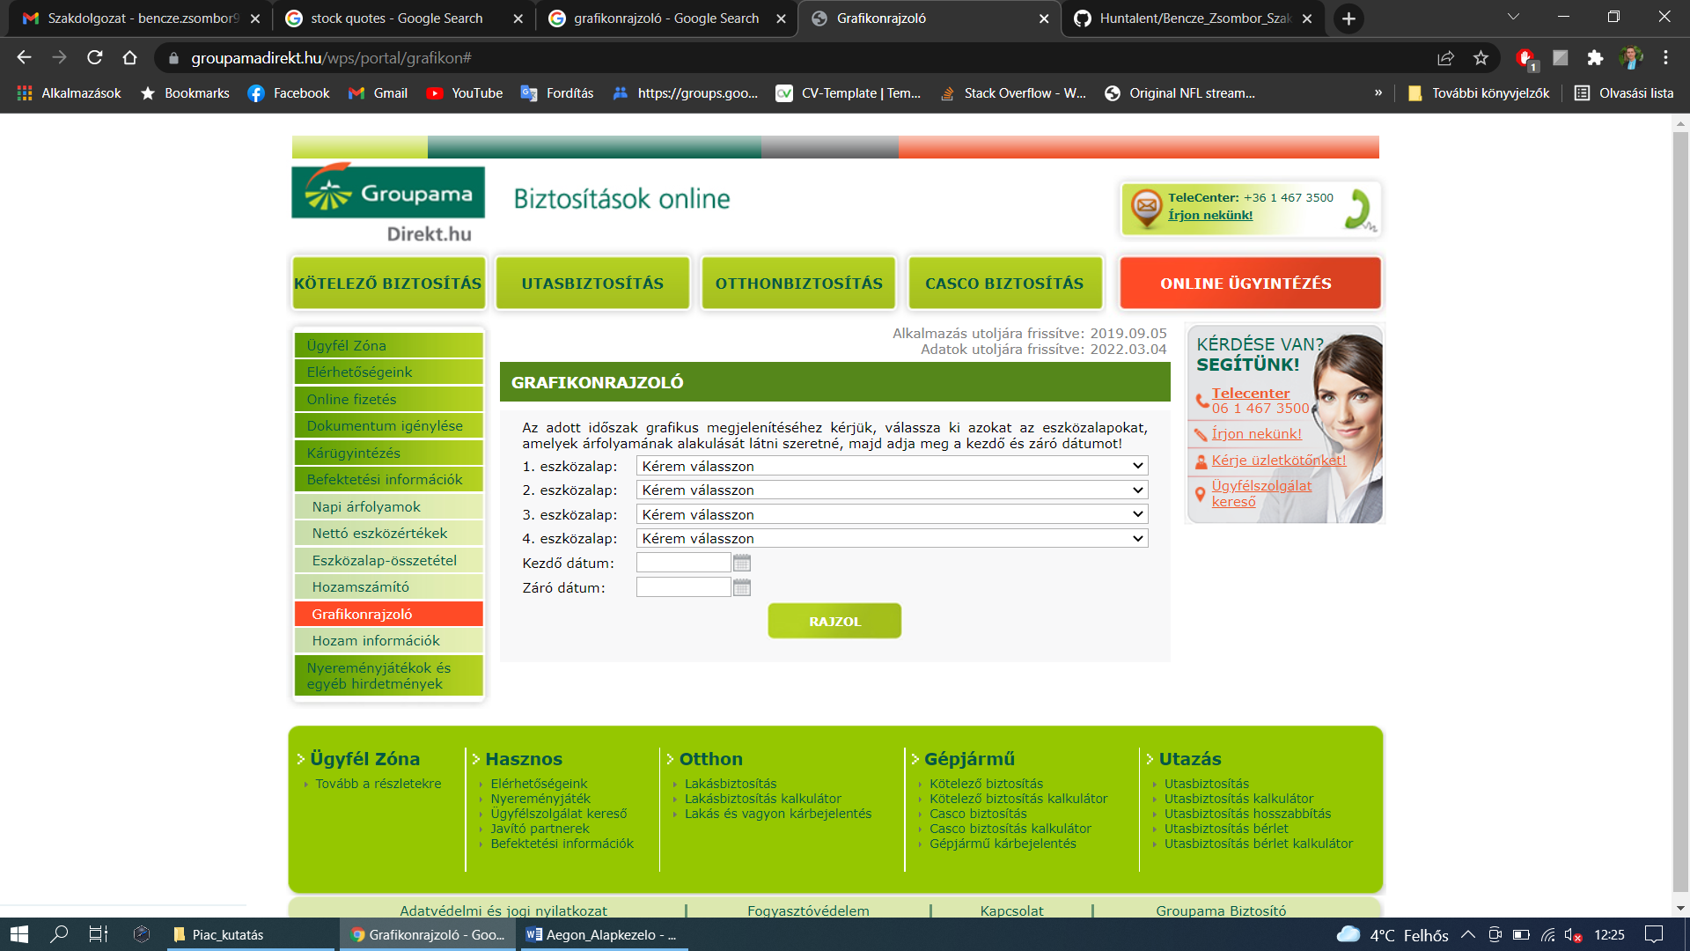

Nekem erről az oldalról elsőnek az OTP Netbank beléptető oldala jutott eszembe, (bár amennyire tudom a két cég együtt működik) nekem ez is retró beütésű ami nem biztos, hogy baj és nem tudom még a képességeim mit fognak megengedni, kíváncsi vagyok te hogyan fogsz vélekedni.

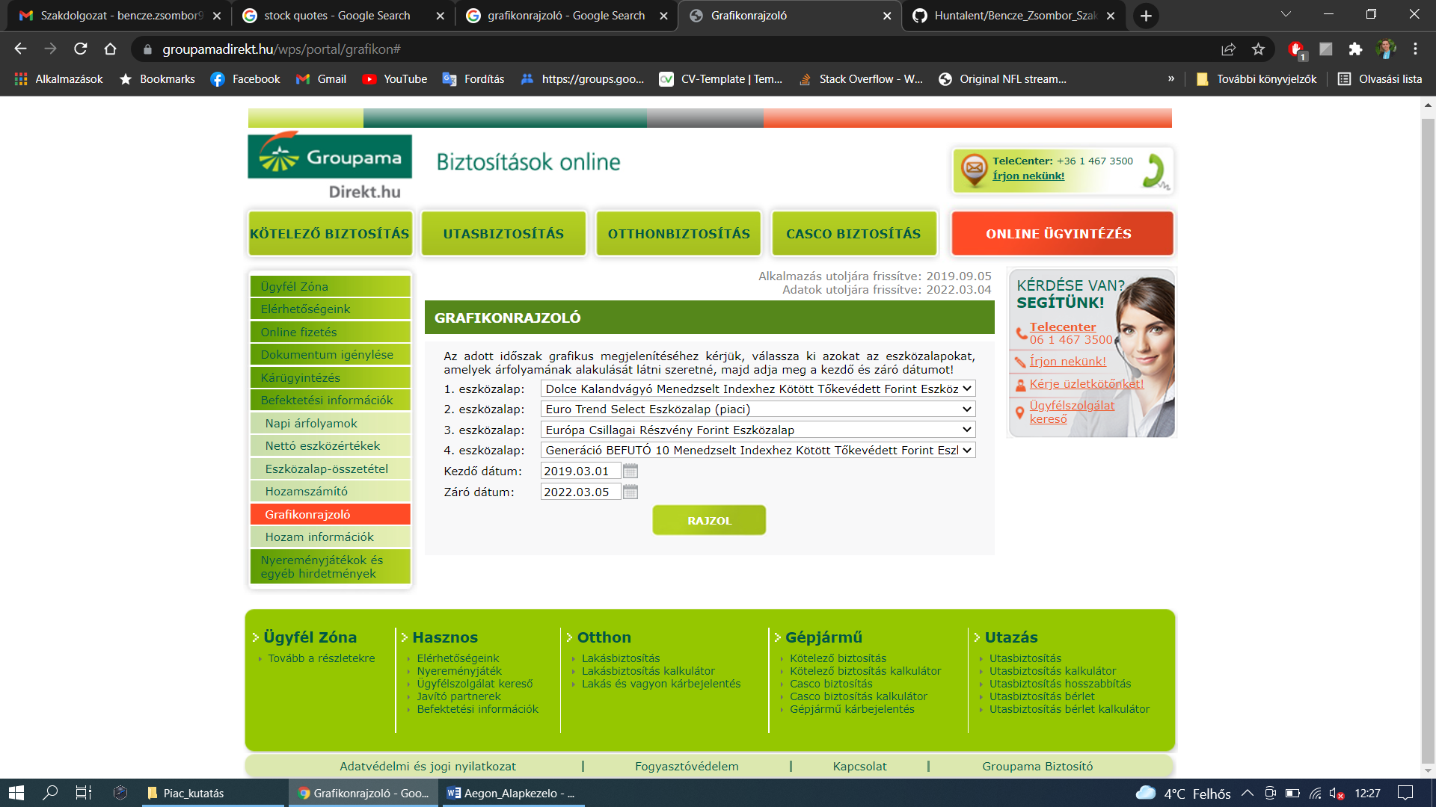

Úgy látszik maximum 4 eszközalapot enged összehasonlítani ami talán nem is rossz ötlet, hogy megszabom én is mennyi eszközalap lehetséges.

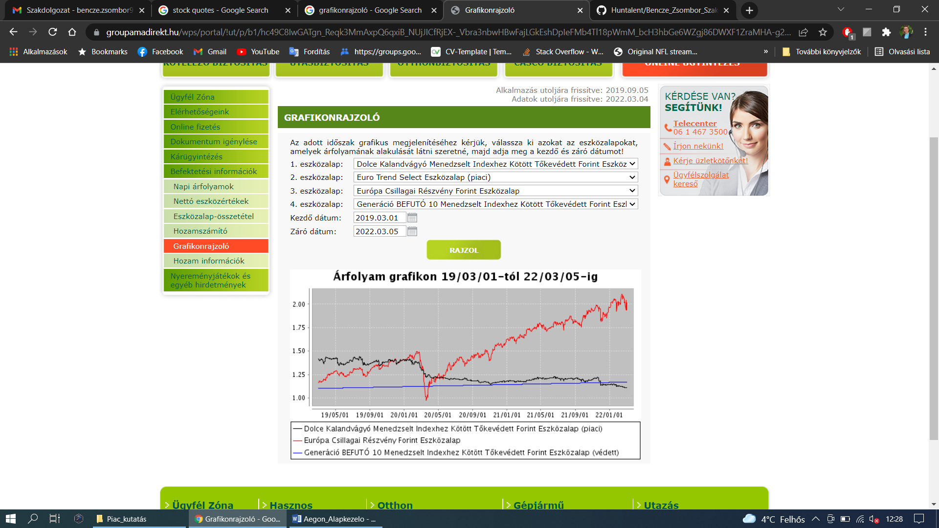

Na ez a fajta megvalósítás nekem egyáltalán nem tetszik. A szürke háttér és a felette lévő betűtípus amiben az időtartamot jeleníti meg.

# Yahoo finance

link:

<https://finance.yahoo.com/calendar/>

## Első észrevételek:

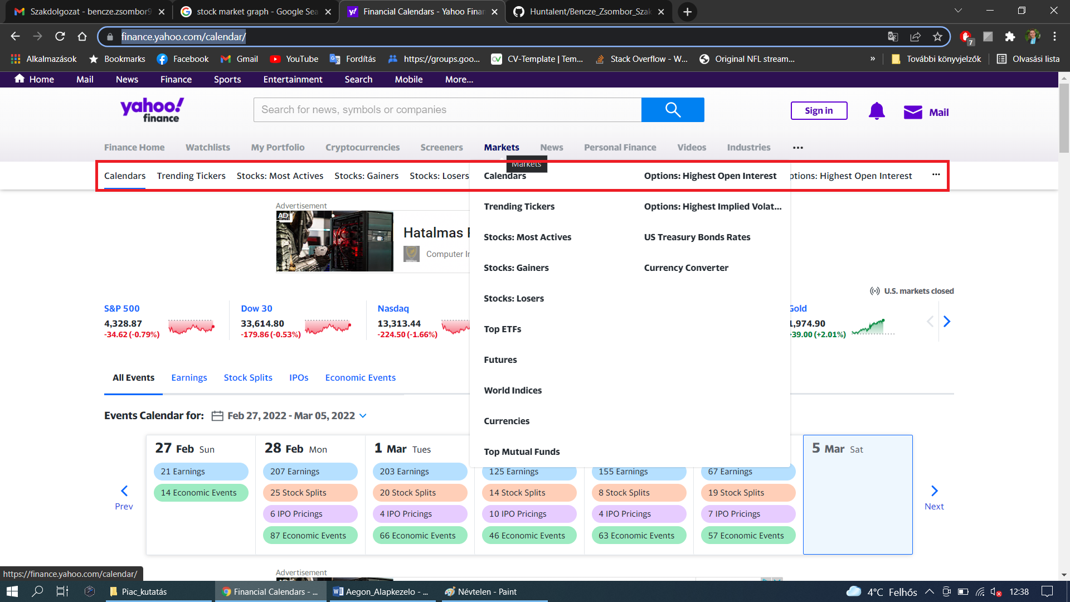

Mivel nem találtam több magyar alapkezelőt, így külföldiek között kezdtem el keresgélni és így találkoztam a Yahoo-val. Itt nekem tetszik az a rész, hogy a „Markets” fülre viszem az egerem akkor egy lista legördül elém amiben különböző oldalakra tudok kattintani.   
Illetve amire felhívnám a figyelmet, hogy a felső sáv amit piros színnel kiemeltem, az követi az oldal mozgását, tehát ha lejjebb megyek az oldalon akkor is megmarad.

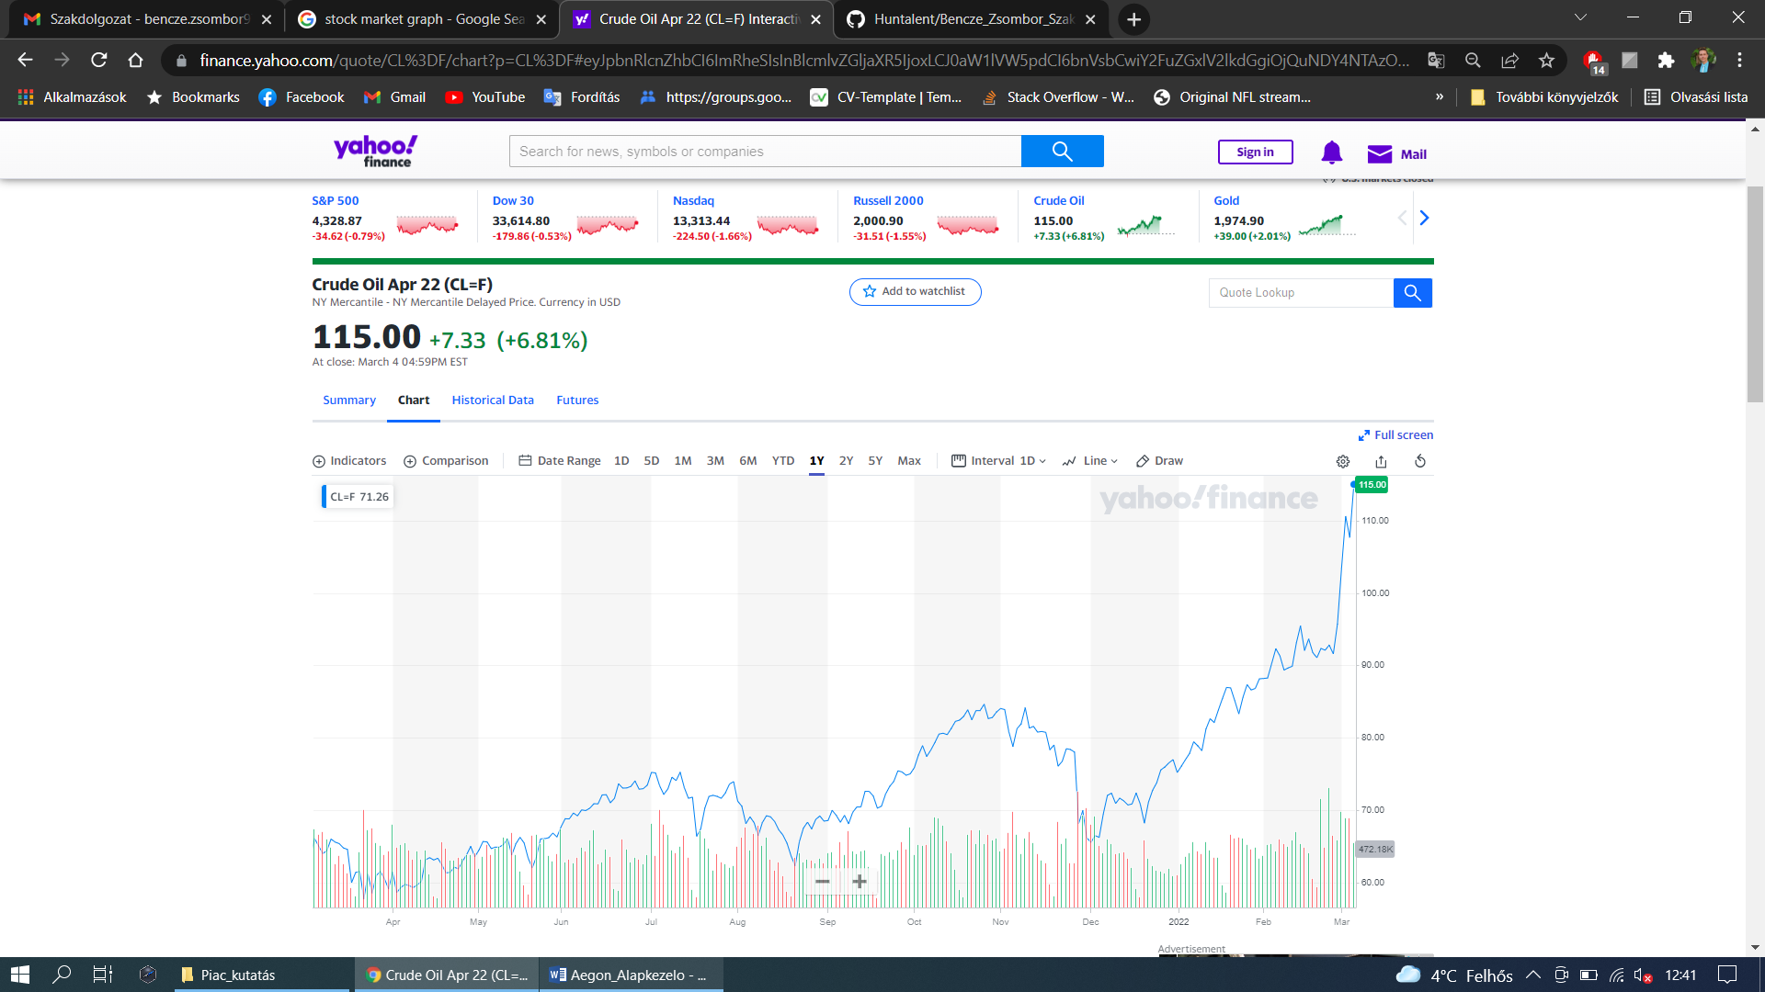

Találomra kiválasztottam egy részvényt és itt túl sok infó található amik miatt elveszek az oldalon. Az tetszik, hogy a grafikon ilyen nagy kiterjedésű és az is, hogy az időt én tudom kiválasztani, illetve a grafikonnak színt, vagy formát adni. Csak túl sok tartalom van az oldalon és könnyű elveszni rajta.

# MarketWatch finance

link:

<https://www.marketwatch.com/investing/index/djia/charts>

## Első észrevételek:

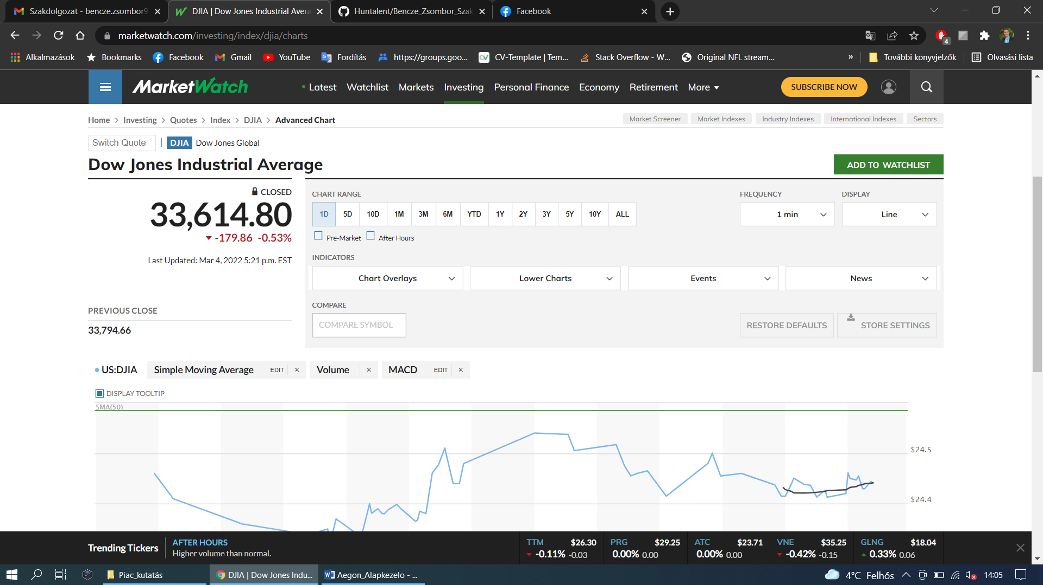

Még ezt a külföldi oldalt találtam ami szimpatikus a felépítését tekintve, viszont egyben nagyon profinak is látszik és lehet a megengedett idő miatt én nem tudnám ezt ilyen formában elkészíteni.

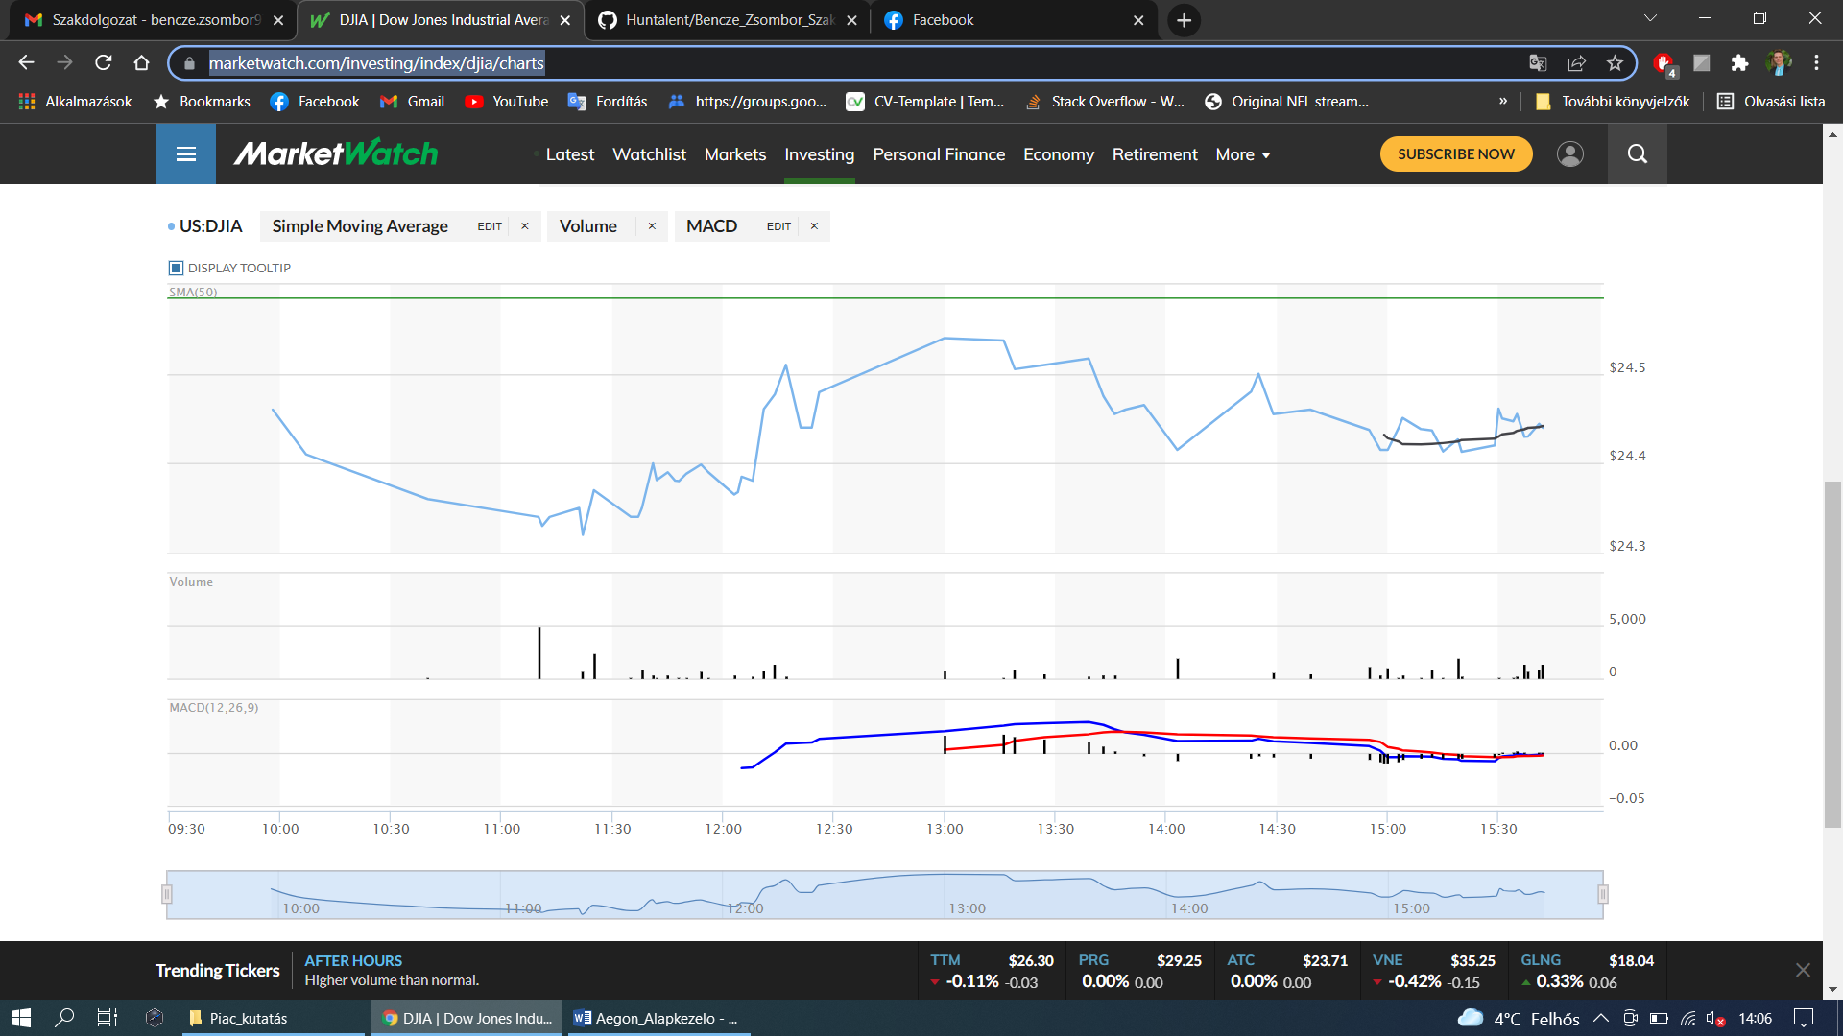Amennyire jól láttam itt sem lehet több árfolyammal összehasonlítani, hanem az adott részvényt elemzik ki hegyiről tövire.